CV Deportivo

Ángel Jiménez de Mingo

Datos, trayectoria y características

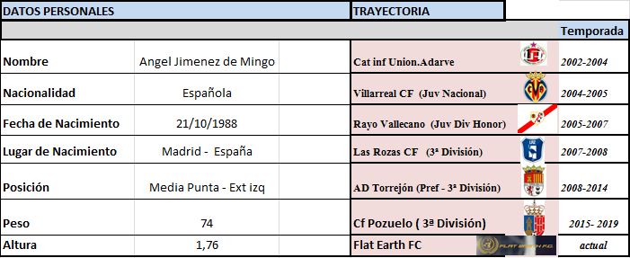
Jugador zurdo de complexión atlética y estatura media, que puede jugar tanto en ambas bandas como en la demarcación de media-punta (donde en estos últimos años ha demostrado desenvolverse con mayor libertad, obteniendo los mejores resultados). E incluso, en alguna ocasión, ha jugado como hombre más adelantado. Tiene un nivel técnico muy bueno, destacando por su desplazamiento en largo, su golpeo a puerta y manejo de balón. En ataque, es uno de esos jugadores desequilibrantes, capaz de solucionar partidos. Jugador rápido y muy bueno en el uno contra uno. Su excelencia en el golpeo de balón hace de las acciones a balón parado su principal virtud. Dentro del plano defensivo, realiza un trabajo medio, con buena colocación y sacrificio. Es un jugador competitivo e inteligente, con gran facilidad para dar buenas asistencias de gol y con poder de definición. Promedia 10 goles por temporada

Player southpaw medium height and athletic build , who can play on either flank and mid - demarcation point ( which in recent years has shown cope with greater freedom , get the best results ) . And even , on occasion , he has played as more advanced man. Has a very good technical level , noted for its displacement along their door and hit a ball handling . In attack , it is one of these destabilizing , players able to fix matches . Fast player and very good in the one against one . Excellence in ball-striking makes the ball standing shares its main virtue . Within the defensive plan , it makes an average job, with good placement and sacrifice. It is a competitive and intelligent player with great ease to preach goal assists and power.
Average 10 goals per season

Vídeos
https://www.youtube.com/watch?v=PTIR3pCTNSQ&feature=youtube_gdata_player
https://www.youtube.com/watch?v=2Pd1yDe0_ug&feature=youtube_gdata_player
https://www.youtube.com/watch?v=ud12JqYUgFU&feature=youtube_gdata_player
https://www.youtube.com/watch?v=2pN3omNKCnA&feature=youtube_gdata_player

https://www.youtube.com/watch?v=qb-Ra3wGutU&feature=youtube_gdata_player
https://www.youtube.com/watch?v=8sTJsN5AJr8
https://www.youtube.com/watch?v=UzeP4zKntqc
https://www.youtube.com/watch?v=OH7XAO1et0g
https://www.youtube.com/watch?v=ihqEZcq3aKw
https://www.youtube.com/watch?v=siV0gPvgmSQ
https://www.youtube.be/OH7XAO1et0g
https://www.youtube.com/watch?v=OJW4krmj5to&list=PLypbgVDcECeuMm5pR7LWYHc7va0WcZ_7W&index=27
https://www.youtube.com/watch?v=ihqEZcq3aKw&list=PLypbgVDcECeuMm5pR7LWYHc7va0WcZ_7W&index=26
https://www.youtube.com/watch?v=UzeP4zKntqc&list=PLypbgVDcECeuMm5pR7LWYHc7va0WcZ_7W&index=24
https://www.youtube.com/watch?v=OH7XAO1et0g&list=PLypbgVDcECeuMm5pR7LWYHc7va0WcZ_7W&index=23
https://www.youtube.com/watch?v=siV0gPvgmSQ&list=PLypbgVDcECeuMm5pR7LWYHc7va0WcZ_7W&index=21
https://www.youtube.com/watch?v=UXyLrNKW7AQ&list=PLypbgVDcECeuMm5pR7LWYHc7va0WcZ_7W&index=16
https://www.youtube.com/watch?v=okJJWJ6wf8s&list=PLypbgVDcECeuMm5pR7LWYHc7va0WcZ_7W&index=15
https://www.youtube.com/watch?v=rktD4SPtdDI&list=PLypbgVDcECeuMm5pR7LWYHc7va0WcZ_7W&index=5
https://www.youtube.com/watch?v=ZZ3s2UKkoos&list=PLypbgVDcECeuMm5pR7LWYHc7va0WcZ_7W&index=14
https://www.youtube.com/watch?v=wgWGoFE_UUA
https://www.youtube.com/watch?v=H41FOr8hj48
https://t.co/BrIY1DJ7xl

Internet
http://www.adtorrejoncf.com/#!entrevista-1/c11lb
http://www.elgoldemadriz.com/portal/preferente/grupo1/temporada-2012-2013/065-hablar-de-ascenso-seria-precipitarse.html
http://www.elgoldemadriz.com/portal/tercera-division-grupo-7/cronicas/temporada-2013-2014/san-fernando-0-1-torrejon-aparecio-el-angel.html
http://www.elgoldemadriz.com/portal/preferente/grupo1/temporada-2012-2013/cronicas/31-sanse-b-torrejon-angel-da-medio-ascenso.html
http://www.elgoldemadriz.com/tercera-angel-mantiene-su-supremacia
http://www.elgoldemadriz.com/angel-jimenez-pichichi-del-pozuelo-debemos-mejorar-a-domicilio-para-estar-arriba/
http://www.elgoldemadriz.com/angel-jugador-del-pozuelo-estamos-tranquilos-porque-esto-es-muy-largo/

DATOS TEMPORADA 2012 / 2013

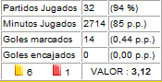

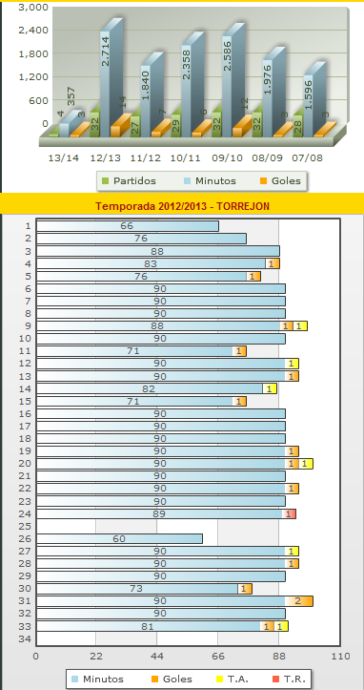

DATOS

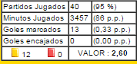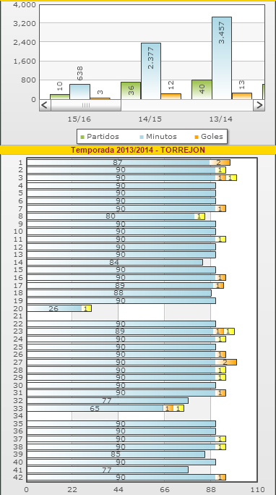

DATOS

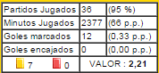

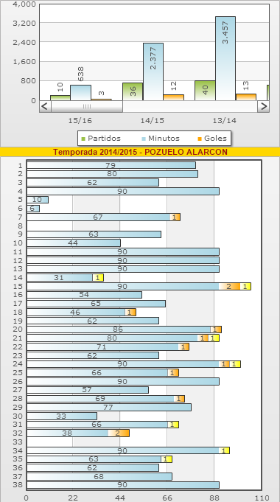

DATOS TEMPORADA

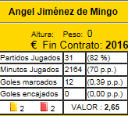

More info in http://www.futbolesta.com

